

АДМИНИСТРАЦИЯ КОНДИНСКОГО РАЙОНА
Ханты-Мансийского автономного округа - Югры

РАСПОРЯЖЕНИЕ

от 20 мая 2009 года № 212-р
пгт.Междуреченский

О проведении публичных слушаний по изменению
вида разрешенного использования земельного участка

Рассмотрев обращение Елены Владимировны Степановой об организации проведения публичных слушаний, в соответствии с Градостроительным кодексом Российской Федерации, Федеральным законом от 29.12.2004 № 191-ФЗ «О введении в действие Градостроительного кодекса», на основании Положения о порядке организации и проведения публичных слушаний в муниципальном образовании Кондинский район, утвержденного решением Думы Кондинского района от 17.11.2005 № 15 «О порядке организации и проведения публичных слушаний в муниципальном образовании Кондинский район»:
1. Назначить проведение публичных слушаний по изменению вида разрешенного использования земельного участка под строительство индивидуального жилого дома и ведение личного подсобного хозяйства, расположенного по адресу: Буденного ул., 2б, пгт.Междуреченский (приложение 1).
2. Место проведения - здание администрации Кондинского района (зал заседаний) Титова ул., 21, пгт.Междуреченский. Время начала публичных слушаний - 17.00 по местному времени. Дата проведения 28.05.2009.
3. Создать организационный комитет, уполномоченный на проведение публичных слушаний по изменению вида разрешенного использования земельного участка (приложение 2).
4. Директору муниципального унитарного предприятия «Информационно-издательский центр «Евра» С.И.Непомнящих опубликовать постановление в газете «Кондинский вестник» 26.05.2009.
5. Срок проведения публичных слушаний принять в течение одного месяца со дня опубликования постановления.
6. Ответственным за проведение публичных слушаний назначить начальника управления архитектуры и градостроительства администрации Кондинского района Л.В.Фильченко.
7. Контроль за выполнением распоряжения оставляю за собой.

Исполняющий обязанности  главы Кондинского района |  | О.И.Туганова

лг\С\Рабочий стол\ Распоряжения 2009
Приложение 1
к постановлению администрации района
от 20.05.2009 № 212-р

СХЕМА РАСПОЛОЖЕНИЯ ЗЕМЕЛЬНОГО УЧАСТКА
Фрагмент 1, земельный участок под строительство индивидуального жилого дома
и ведение личного подсобного хозяйства, расположенный по адресу:
Буденного ул., 2б, пгт.Междуреченский

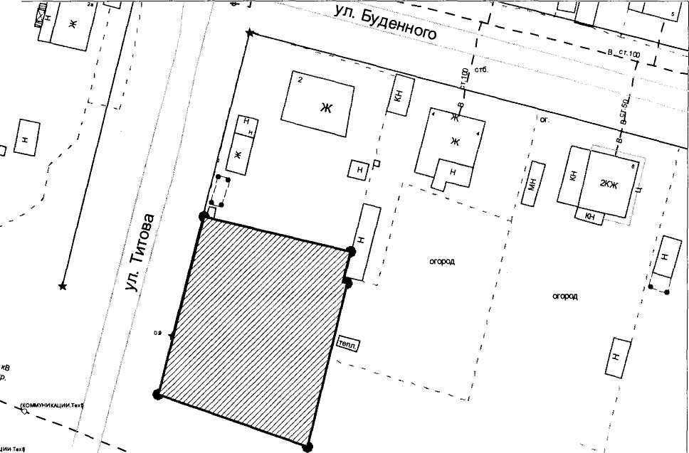

Условные обозначения:
 |  | Земельный участок под строительство жилого дома и ведение личного подсобного хозяйства
 |  | Существующие здания, строения
______ |  | Красные линии
--------- |  | Существующие ограждения
_________  ______ |  | Существующие дороги, проезды

Выполнено:
управлением архитектуры и градостроительства
администрации Кондинского района
апрель 2009

Приложение 2
к постановлению администрации района
от 20.05.2009 № 212-р

Состав
организационного комитета, уполномоченного на проведение публичных слушаний по изменению вида разрешенного использования земельного участка

О.И.Туганова | -первый заместитель главы администрации района, председатель организационного комитета
Л.В.Фильченко | -начальник управления архитектуры  и градостроительства администрации Кондинского района, заместитель председателя организационного комитета
В.В.Чернов | -главный специалист управления архитектуры  и градостроительства администрации Кондинского района, секретарь организационного комитета
Члены организационного комитета:
М.М.Чернышев | -глава городского поселения Междуреченский  (по согласованию)
А.В.Шнейдер | -начальник управления по землеустройству  и недропользованию администрации Кондинского района

